**É proibida a reprodução total ou parcial de textos, fotos**

**e ilustrações, por qualquer meio, sem prévia autorização**

ESSE e o BABUINO-09 com visão computacional OpenCV ,em breve teremos o **CONSTRUA SEU PRIMEIRO ROBOT BABUINO-09**

Ele e capaz de detectar objeto pela cor ,e segui-lo

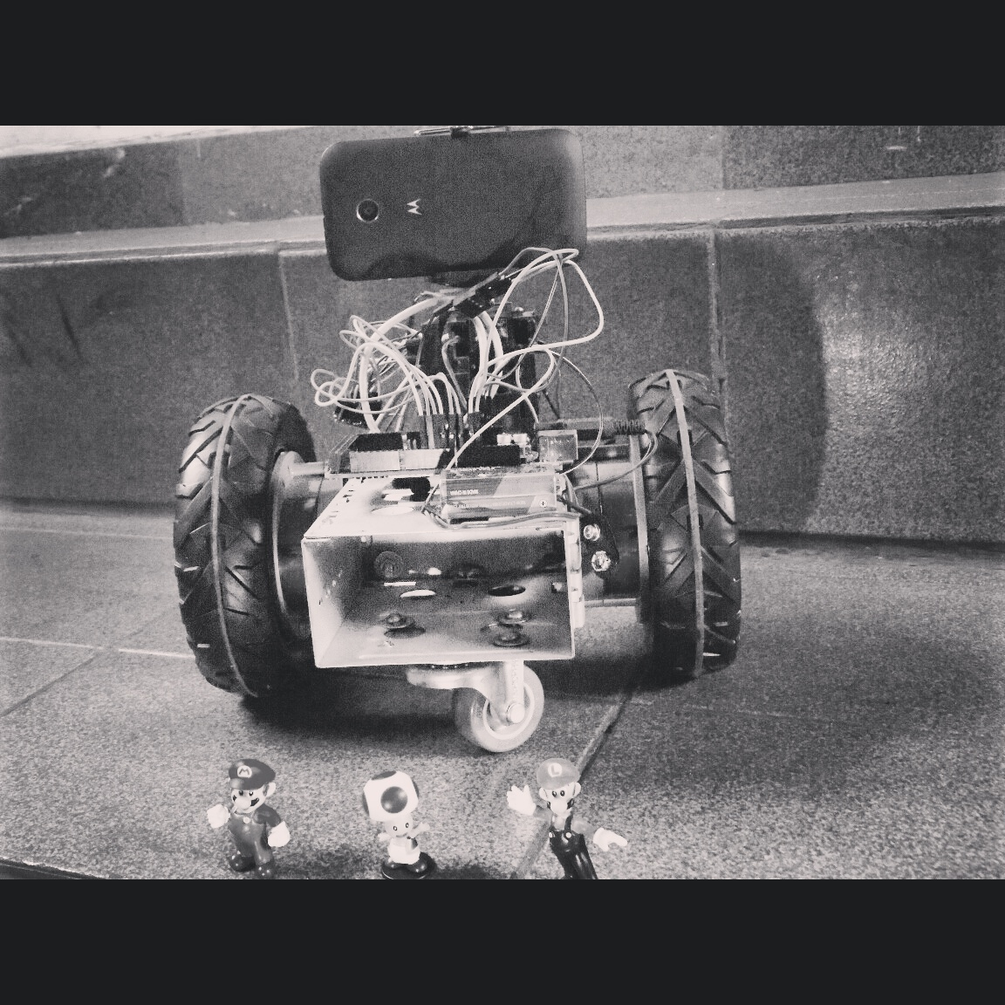  
**“A vida é como uma câmera. Foque no que é importante, capture bons momentos, desenvolva a vida a partir de negativos. E, se as coisas não derem certo, tire outra foto”**

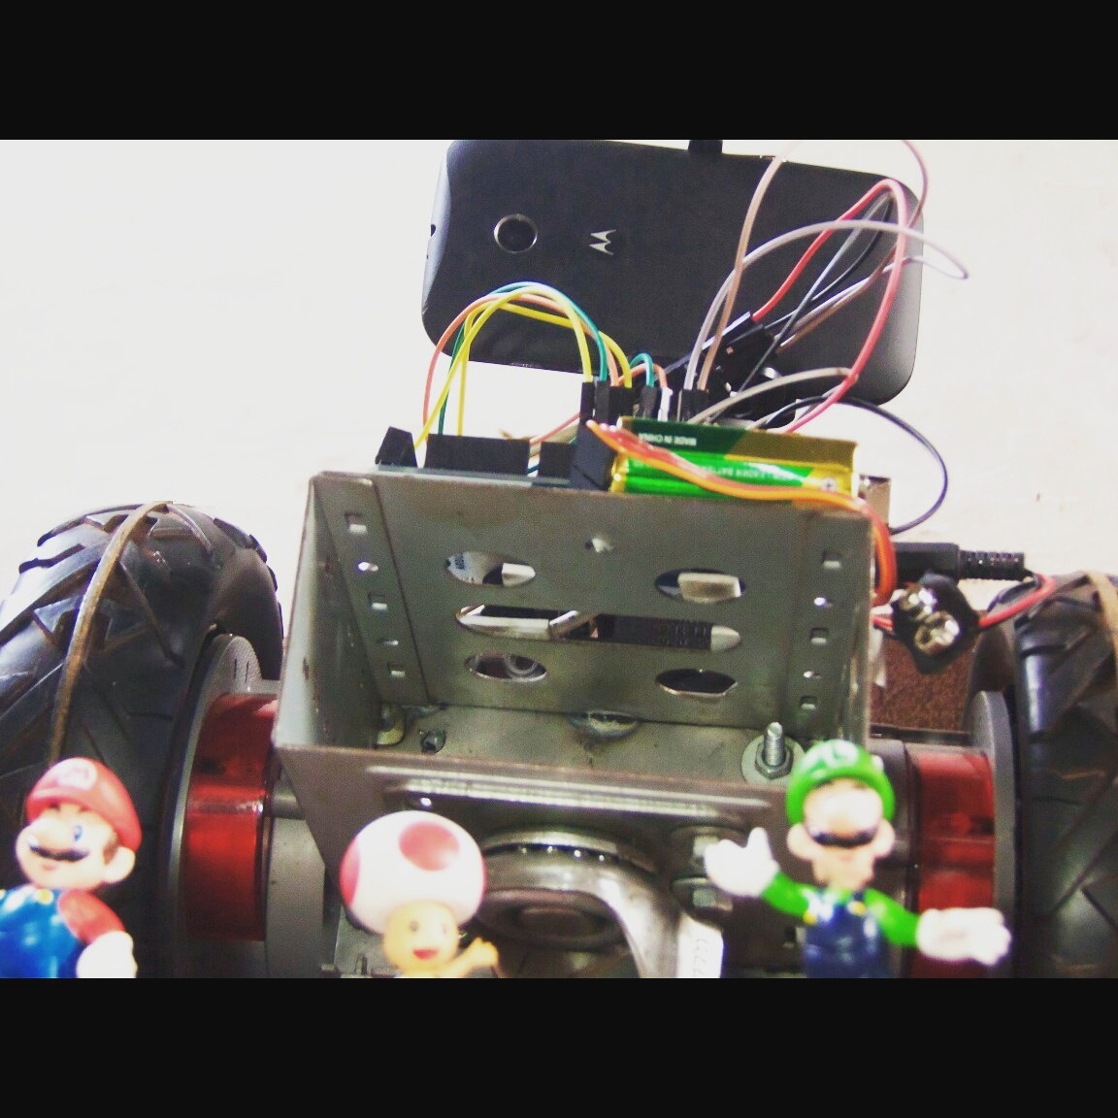

Para um bom entendimento no mundo arduino e da eletrônica

E essencial que nosso leitor tente aprofundar a cada dia mais nessas matérias

Ler artigos de paginas do assunto , não ter vergonha de pesquisar ,de tirar suas duvidas e ter bons materiais de apoio .

E essencial que sempre tenha anotados suas ideias ,e tenta-las por em pratica

**“A imaginação é mais importante que o conhecimento.”**

*Albert Einstein*

**É proibida a reprodução total ou parcial de textos, fotos**

**e ilustrações, por qualquer meio, sem prévia autorização**

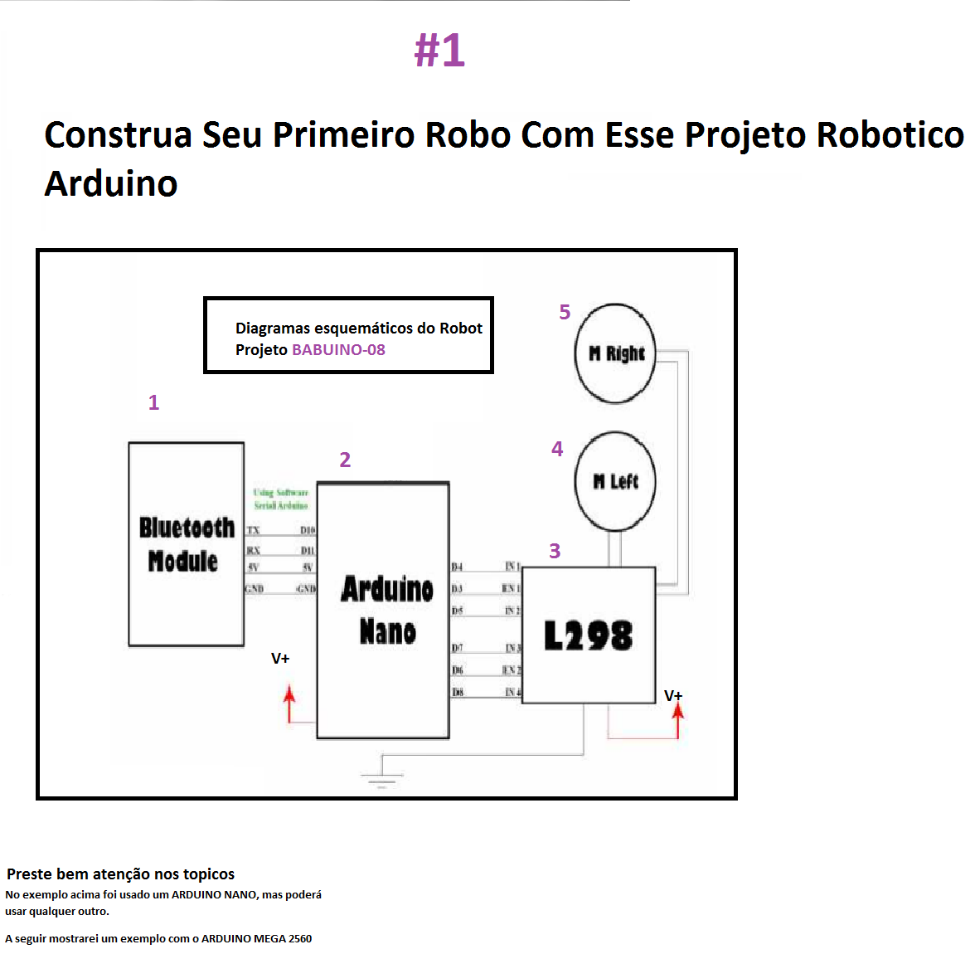

-1 **Hc-05 Bluetooth módulo**

**-**2  **Arduino Nano**

### -3 Ponte H para Motores com Ci L298

### -4 Motor esquerdo

### 

### -5 Motor direito

### Obs: No caso do arduino deve-se usar a alimentação recomendada

### “Atenção “ nunca ligue os motores direto no arduino caso contrario você poderá queima-lo

### Recomendamos aqui alimentações de ; 9 V e 1 A

**Hc-05 Bluetooth módulo**

Este módulo bluetooth HC-05 oferece uma forma fácil e barata de comunicação com seu projeto Arduino. Diferente do modelo HC-06, suporta tanto o modo**mestre**como **escravo**, além de ter uma fácil configuração.  
  
Em sua placa existe um regulador de tensão e você poderá alimentar com 3.3 a 5v, bem como um LED que indica se o módulo está pareado com outro dispositivo. Possui alcance de até 10m.

**Especificações:**  
- Protocolo Bluetooth: v2.0+EDR  
- Firmware: Linvor 1.8  
- Frequência: 2,4GHz Banda ISM  
- Modulação: GFSK  
- Emissão de energia: <=4dBm, Classe 2  
- Sensibilidade: <=84dBm com 0,1% BER  
- Velocidade Assíncrono: 2,1Mbps(Max)/160Kbps  
- Velocidade Síncrono: 1Mbps/1Mbps  
- Segurança: Autentificação e Encriptação  
- Perfil: Porta Serial Bluetooth  
- Suporta modo Escravo (Slave) e Mestre (Master)  
- CSR chip: Bluetooth v2.0  
- Banda de Onda: 2,4Hhz-2,8Ghz, Banda ISM  
- Tensão: 3,3v (2,7-4.2v)  
- Corrente: Pareado 35mA; Conectado 8mA  
- Temperatura: -40 ~ +105°C  
- Alcance: 10m  
- Baud Rate: 4800;9600;19200;38400;57600;115200;230400;460800;921600;1382400  
- Dimensões: 26,9 x 13 x 2,2mm  
- Peso: 9,6g  
  
**Pareando:**  
Antes de comunicar com o seu módulo você precisará pareá-lo com o dispositivo que desejas conectar. Isto vai variar dependendo do Sistema Operacional que você estará usando mas em termos gerais:  
1 - Habilite o Bluetooth do seu dispositivo.  
2 - Procure por outros dispositivos Bluetooth.  
3 - Procure por um dispositivo chamado 'linvor' e pareie com ele.  
4 - O código é '1234'

**Arduino Nano , Uno ou Mega??**

**Você poderá usar qualquer um desses acima ou ate um outro de sua preferencia**

**Desde que atenda a norma principal do circuito .**

# PONTE H – COMO FUNCIONA??

A ponte H é um circuito amplamente utilizado para controle de motores CC, por permitir o controle de velocidade e de sentido de rotação, sendo, portanto, um circuito praticamente necessário dentro do âmbito da robótica móvel.  
A figura abaixo representa o funcionamento do sistema, que é formado por quatro chaves ligadas em forma de H, com a carga sendo ligada entre dos dois pares de chaves.

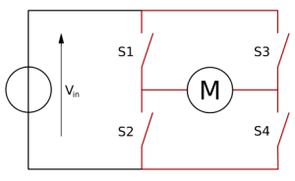

Ao se acionar os pares de chaves S1 e S4 ou S2 e S3, o motor é ligado à fonte de alimentação, ora num sentido de polarização, ora noutro. A figura abaixo mostra essa comutação entre os pares de chaves.

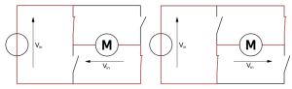

Outro estado possível é obtido ao ligar todas as chaves simultaneamente, gerando assim um travamento do motor chamado freio motor. Caso haja necessidade de utilizar essa opção deve-se tomar cuidado, pois os níveis de corrente circulando pelo motor podem ser elevados. É importante ressaltar que não se deve ligar os pares de chaves S1 e S3 ou S2 e S4, pois essa condição gera um curto circuito nos terminais do motor.

**Ponte H com transistores**

Uma alternativa para a implementação prática de uma ponte H seria utilizando relês, porém atualmente essa é uma solução não muito utilizada. Os circuitos mais adequados para o acionamento de motores são baseados em transistores. O tipo de transistor utilizado  
(geralmente bipolares ou fets) depende da aplicação desejada e disponibilidade de componentes. Em ambas as situações o objetivo é trabalhar na região de saturação dos transistores, de forma a se aproximar do modelo ideal de ponte, com o mínimo de perdas nos componentes. O circuito a ser apresentado utiliza transistores bipolares por eles serem acionados por pinos digitais de sistemas microcontrolados com maior facilidade. O diagrama esquemático abaixo representa um circuito de ponte H, relativamente simples.

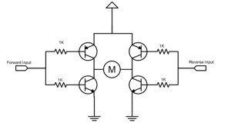

O circuito é formado por dois transistores PNP, localizados na parte superior da ponte e dois NPN na parte inferior. Como os dois tipos funcionam por lógica invertida, os valores aplicados aos pinos digitais irão acionar um dos transistores e abrir o outro.  
A escolha dos transistores depende da carga a ser acionada, no caso o motor. As informações mais importantes para se realizar a escolha são a tensão de operação desejada e a corrente máxima drenada pelo motor. Sabendo essas duas informações deve-se buscar componentes que atendam às duas especificações, permitindo assim uma operação segura do sistema. É importante ressaltar que motores mais potentes exigem transistores de potência, e dependendo do modelo escolhido é possível que a configuração acima não permita chegar à corrente de base necessária para que ele trabalhe na região de chaveamento. Nesse caso é interessante utilizar um arranjo Darlington, que utiliza dois transistores em cascata aumentando o ganho entre corrente de base e de coletor.  
Os resistores de base devem ser calculados de forma a garantir que os transistores trabalhem na região de saturação, para tanto é necessário ler o datasheet do componente para obter o  
ganho do transistor e suas condições máximas de operação e estipular uma corrente de base que permita que a corrente de coletor-emissor seja máxima (ou seja, o transistor se aproxima de uma chave ideal).  
Além da alternativa realizada com componentes discretos, pode-se optar por utilizar algum circuito integrado que possua a função de ponte H. Alguns exemplos são o L298, o L6202 e L6203, DRV8801, etc.

**Ponte H para Motores com Ci L298**

Driver Ci Ponte H Dupla L298N Pic Arduino Motor DC

L298N– Circuito Integrado de Dupla Ponte H

Especificação:

- CI L298N  
- Módulo com 2 Canais independentes  
- Tensão de Operação: 5 - 35v  
- Corrente de Operação máxima: 2A por canal  
- Potência Máxima: 25W  
- Tensão lógica: 5V  
- Corrente lógica 0-36mA

“ Lembre-se de colocar um dissipador de calor no Ci L298”

Exemplo de ponte H ligada a um arduino Mega

Uma das opções de quem quiser construir esse projeto e a de

Poder optar por usar um Módulo de ponte H já pronto que facilita o encaixe

Nesse meu projeto optei em usar apenas o Ci L298 ,e essencial para os iniciantes em eletrônica ,que entenda o funcionamento básico de uma ponte H .

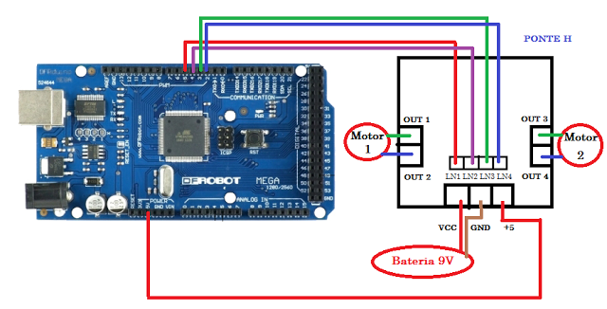**Figura 02**

A ponte H, além de resolver o problema de não sobrecarregar as portas digitais do Arduino, me permite disponibilizar uma fonte apenas para a alimentação dos motores, ou seja, caso a bateria que alimente os motores se esgote, as demais funcionalidades do meu projeto não vão parar pois possuem uma fonte de alimentação independente.  
  Na parte central da placa da ponte H existem 4 pinos, denominados consecutivamente de IN1, IN2, IN3 e IN4. Esses são os pinos de entrada da ponte H, no projeto conectei cada pino desse a uma porta digital do arduino, conforme o diagrama abaixo.

O esquema de ligação foi o seguinte:  
IN1  -   Digital(PWM)5  
IN2  -   Digital(PWM)4  
IN3  -   Digital(PWM)3  
IN4  -   Digital(PWM)2  
  
 Os motores DC tiveram cada uma de suas terminações ligadas a uma das saídas da ponte H.  
 Coloquei uma bateria exclusiva para alimentação dos motores ligada aos pinos VCC e GND da ponte H. E por fim liguei o pino +5 V da ponte H ao pino Power 5V do arduino. Este pino de 5V serve para excitar os transistores internamente a ponte H, que irão trabalhar na área de "corte" ou "saturação" dependendo do sinal enviado pelas portas digitais do arduino.

### Motor esquerdo e Motor direito

### O motor ideal para esse tipo de projeto ,pode ser o DC 3V-6V com caixa de redução

**Especificações:**

**Modelo: DG01D-A130**

Tensão de Operação: 3-6V

Rotação: 120 RPM (6V)

Consumo: 100ma - 3V / 120ma - 6V

Torque: 0,35 Kgf/cm à 3V

Torque: 0,80 Kgf/cm à 6V

Redução: 1:120

### Muito usado em projetos Figura 03

**Mãos à obra**

**“Algo só é impossível até que alguém duvide e resolva provar ao contrário.” – Albert Einstein**

**Ate aqui suponho que já tenha todas as peças necessárias para a construção de seu robot .**

**Vamos entender como nosso Robot Babuino-08 movimentara**

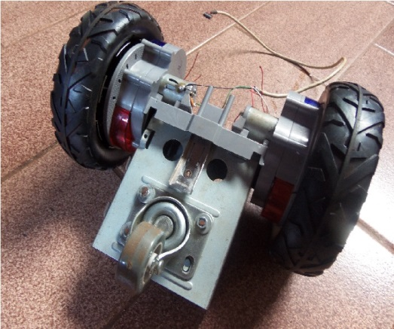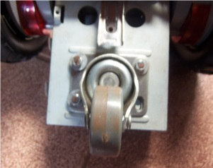

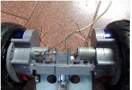

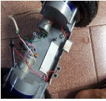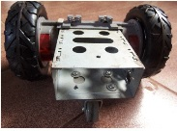

**A parte quadrada de metal que forma o corpo do Robt BABUINO-08 Pode ser encontrada**

**Em baias de CPUS desktops antigos, ser feita também de madeira ou plástico**

**Já, o modo de tração do robot pode ser retirado de um brinquedo que use esse mesmo sistema de tração.**

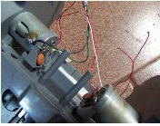

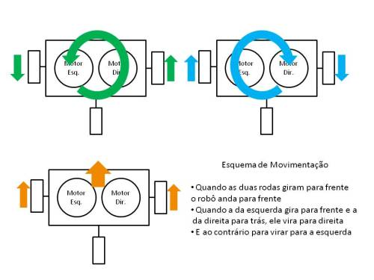**Figura 04**

**Como mostra nessa na figura acima se ao aperta a seta pra frente**

**E alguma das rodas girarem no sentido ao contrario**

**Inverta os fios ligado ao motor**

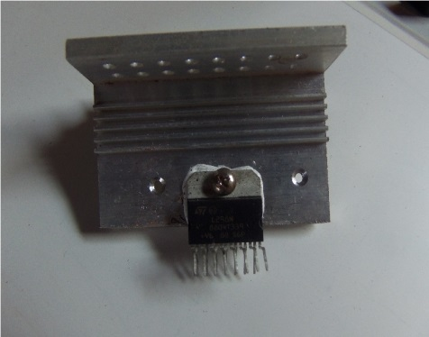**Ci L298 com um dissipador de calor**

**Ate descobrir quais estão invertidos Figura05**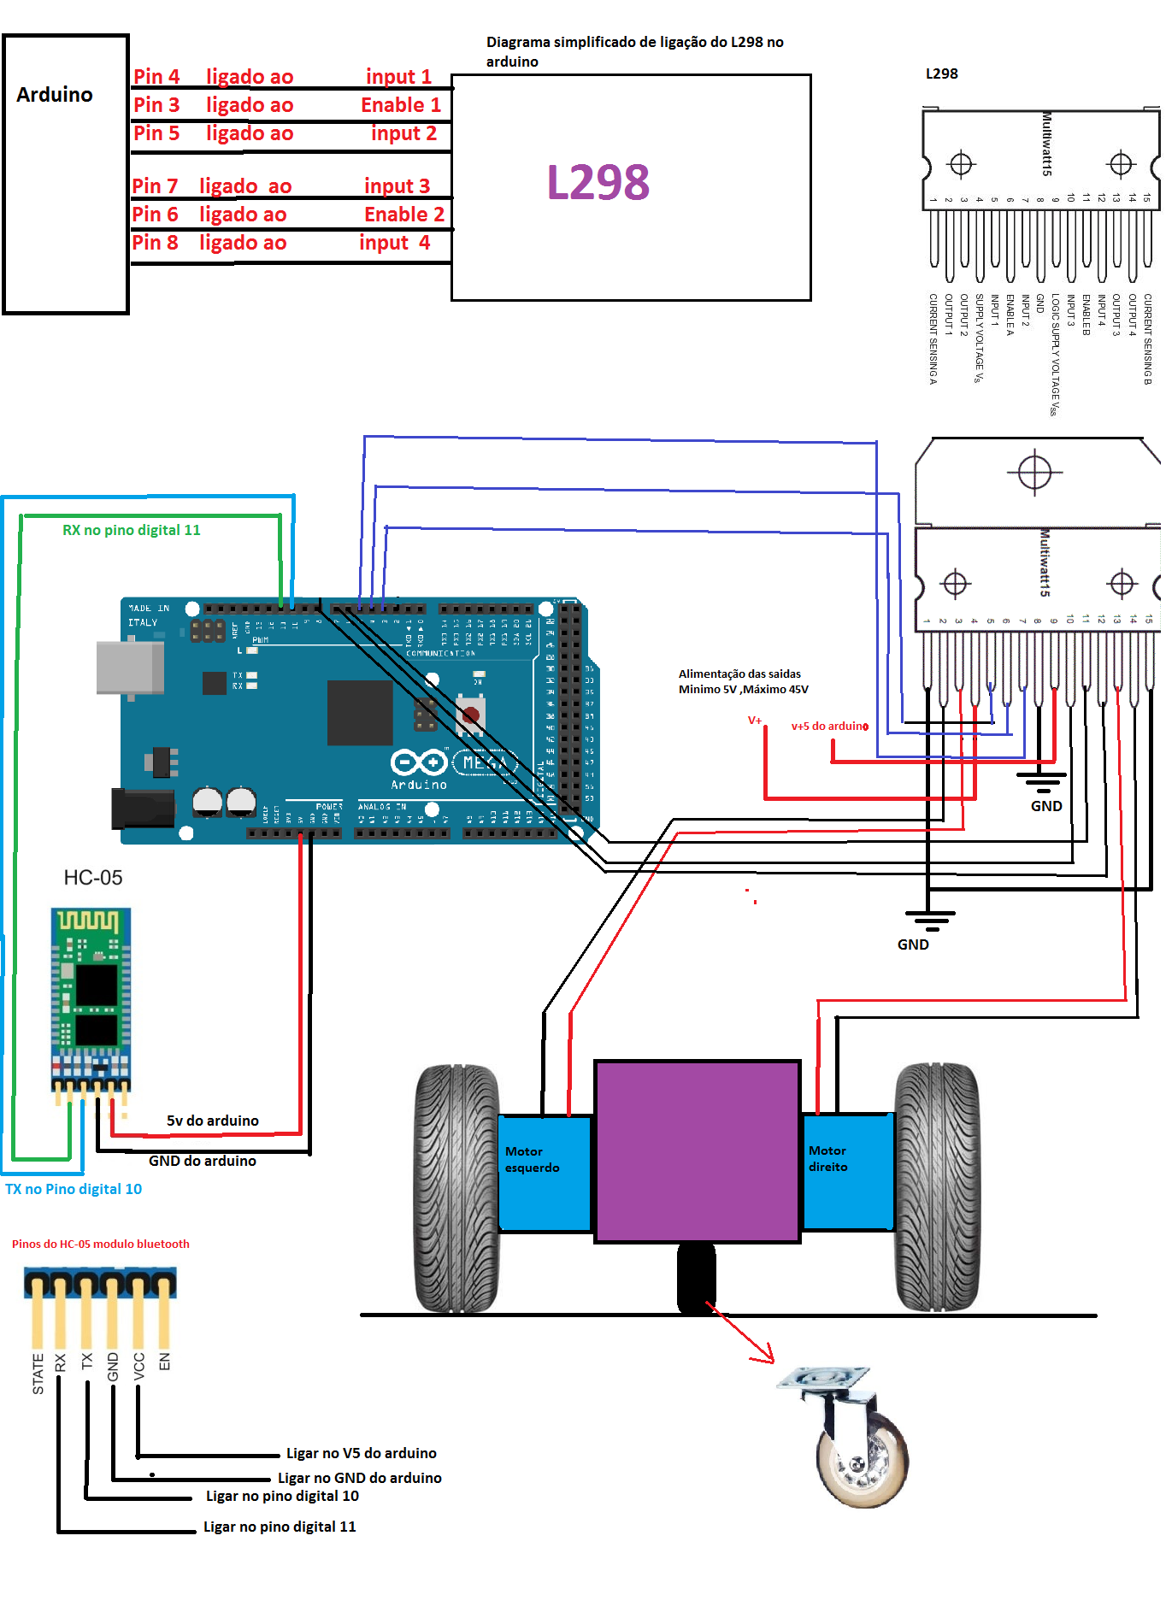

**Alimente o Arduino com uma carga de ate** 9 V e pelo conector de carga “Power Jack”

Lembre-se de nunca usar uma alimentação pela USB em projetos que usem portas seriais

Como e o casso desse nosso projeto, você poderá danificar seu Arduino

## Alimentação da placa Arduino MEGA

A alimentação da placa Arduino Mega, como ocorre na Arduino UNO pode ser feita tanto pela USB, como por uma alimentação externa. A seguir são apresentados os conectores para alimentação:

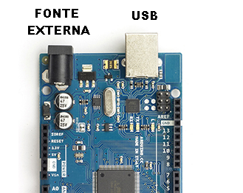Figura06

Mais detalhes em : <http://www.embarcados.com.br/arduino-mega-2560/>

**“Seja humilde para admitir seus erros, inteligente para aprender com eles e maduro para corrigi-los.”**

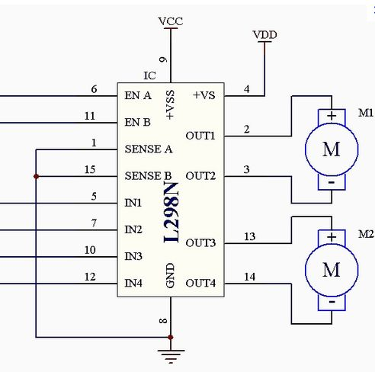**Figura07**

Como mostrado no diagrama acima, temos os pinos 1 e 15 como sendo o Current sense (sensor de corrente). Na verdade este pino pode ser ligado diretamente ao GND de nosso circuito, mas toda via o uso correto seria colocando um resistor de baixíssimo valor (para não interferir na corrente de saída, cerca de 0,1 Ohm) e de tal forma que possamos medir a tensão em cima deste resistor e calcular a corrente que está sendo fornecida (funciona como um shunt). Por isso o resistor deve ter uma dissipação potência elevada, da ordem de 1 a 5 Watts dependendo da corrente a ser usada na saída (geralmente usa se associação de resistores em paralelo para isto).  
O pino 4, Supply voltage Vs é a tensão de alimentação para os motores, enquanto que o pino 9, Logical Supply Voltage Vss é a tensão do circuito de controle +5V do Arduino. o pino 8, GND é comum aos dois circuitos.  
Sempre colocar um capacitor de desacoplamento de 100nF entre os VCC/VDD (Vss/Vs) e o terra.  
Os pinos 6 e 11 (ponte A e ponte B) Enable, podem ser colocados en nível alto diretamente conectados ao Vs, ou podem ser usados por pinos de controle provenientes do Arduino

### Baixe o código para salvar no seu arduino aqui

### <https://drive.google.com/open?id=0B2bLqakh9MAVMG43MWN5YXdqeW8>

Alguns detalhes que não pode ser esquecido

Lembre-se de incluir as bibliotecas corretas na IDE do Arduino

Caso ao contrario O programa dará erro .

Exemplo da biblioteca PID

#include <PID_v1.h>

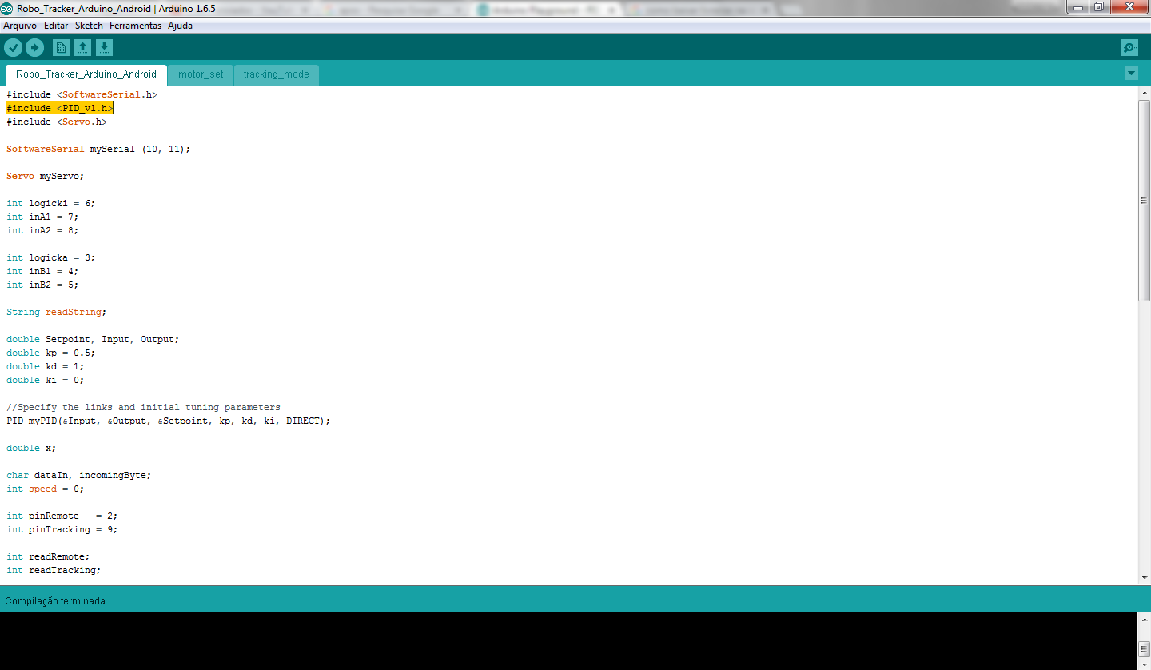

Baixe o APk , e instale-o Para controlar seu robot Babuino-08 pelo celular use Androide de versão 4.4.4 ou superior e **Memória 1 GB RAM ,** Qualcomm Snapdragon 200 com CPU de 1.2GHz dual-core A7 Adreno 302 com GPU de 400MHz single-core ou superior.

Exemplo de um celular que foi feito o teste e deu tudo bem foi o Moto E.

### Já no Samsung Galaxy Pocket o aplicativo não funcionou.

Para baixar o APK segue esse link

<https://drive.google.com/file/d/0B2bLqakh9MAVLWpvVVRYcjhsWnc/view?usp=sharing>

Como passar o apk do computador para o celular?

Simples e igual quando você transfere musicas ou vídeos.

Apenas clique araste e solte para a memoria interna do seu celular

Não recomendo salvar no cartão de memoria do celular , poderá não funcionar,

Por via das duvidas salve-o na memoria interna do celular.

**COMO INSTALAR o APK?**

Baixe no seu computador

Após baixar ,passe-o para seu celular

Localize o apk no celular e instale-o ,com a ajuda de um Gerenciador de arquivo

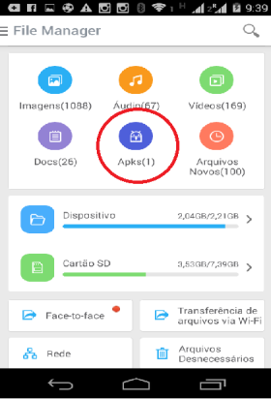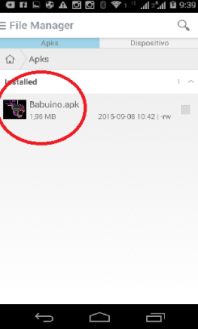

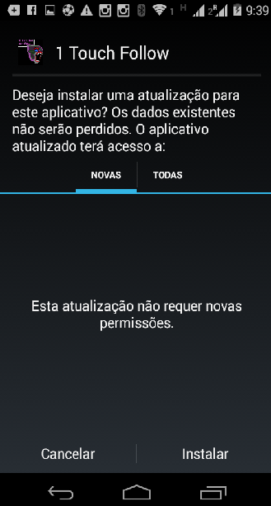

ABRA o APK ative seu Bluetooth.

Ligue o robot BABUINO-08,note que o lede do modulo

Bluetooth Hc-05 ficara piscando

Veja esse vídeo : <https://www.youtube.com/watch?v=g1WJY6BIVt8&feature=youtu.be>

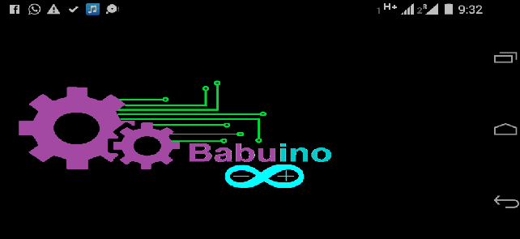

Depois de pareado

Clique em **Connect**

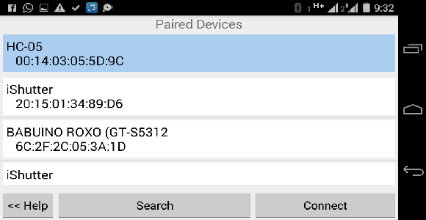

O aplicativo abrira nessa tela ,Que é usado em um outro projeto

**Robot Babuino-09** que nada mais e que o mesmo robot ,mas com visão computacional ,e que detectar objetos pela cor.

Clique em **Remote Mode**

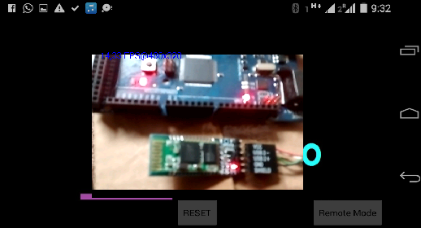

Aqui e a tela principal do controle de seu Robot

Você pode regular a velocidade dos motores

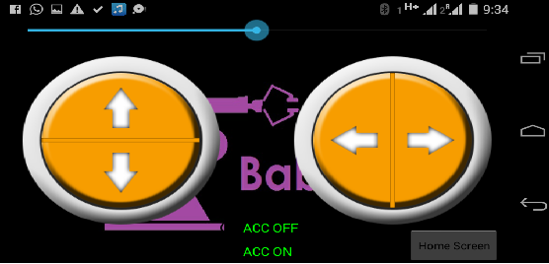

Se tudo estiver OK no seu Robot as duas rodas girara

Para frente

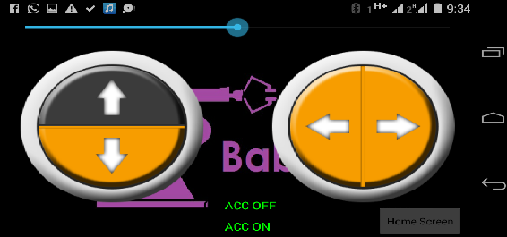

Para trás

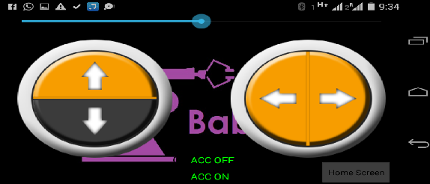

Para esquerda

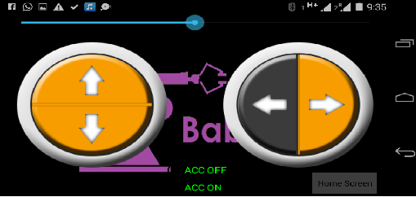

Para a direita

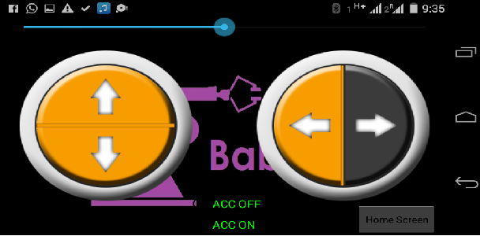



**Aqui você ativa e desativa o acelerômetro do Android**

**Podendo controlar seu robot ,apenas com os movimentos**

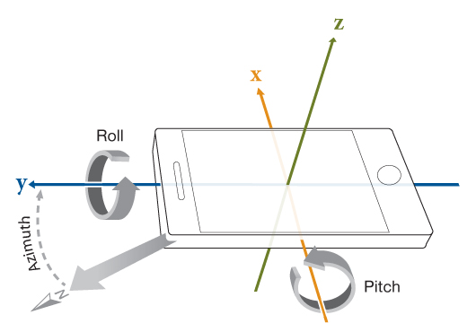

“**Nunca saberemos o quão forte somos até que ser forte seja a única escolha.”**



**Todas as peças desse projeto podem ser adquiridas aqui**

**Pelo whatApp +55 64 96119373**

**Agradecimentos a todos os nossos leitores .**

